**Einmessung von Gummituch-waschanlagen im Heatset-Rollenoffsetdruck**

Checkliste

**Musterprotokoll als Praxishilfe zur Dokumentation**

Beim Akzidenzdruck (Rollenoffset) nach dem „Heatset-(Heißluft)-Verfahren“ gelangen sowohl beim Drucken als auch beim automatischen Gummituchwaschen brennbare Lösemittel mit der Papierbahn in den Heißluft-Durchlauftrockner. Im Fehlerfall können zu große Lösemittelmengen nach ihrem Verdunsten im Trockner eine gefährliche explosionsfähige Atmosphäre bilden, die durch das ständige Vorhandensein wirksamer Zündquellen im Regelfall gezündet wird. Aus der Vergangenheit sind weltweit, auch aus deutschen Druckereien, kostenintensive Schadensfälle bekannt, die das vermutete Explosionsrisiko bestätigt haben.

Die Trockner-Einmessung samt aussagefähiger Dokumentation ist grundsätzlich in folgenden Fällen erforderlich:

* Einmessung bei Inbetriebnahme der Drucklinie
* Einmessung bei Änderung der automatischen Gummituchwaschanlage
* Einmessung bei Änderung des Waschmittels

Im Rahmen eines geplanten Waschmittelwechsels kann nur dann auf eine erneute Einmessung verzichtet werden, wenn Informationen (z. B. UEG, Verdampfungsfaktor) über die Waschmittel vorliegen und eine Bewertung bzw. schriftliche Zu-stimmung der Berufsgenossenschaft vorliegt.

Die aus Sicht der BG ETEM auf jeden Fall zu protokollierenden Inhalte für eine aussagefähige Dokumentation der Ein- messung von Gummituchwaschanlagen an Heatset-Rollenoffsetdruckmaschinen mit nachgeschalteten Lösemittel-Durchlauf- trocknern sind auf den folgenden Seiten aufgeführt.

#### Was versteht man unter Einmessung? Einmessen bedeutet:

1. Berechnung der maximal zulässigen Waschmittelmenge, die in den Trockner eingebracht werden darf (nach den Vor- gaben der DIN EN 1539:2016-02 und unter Berücksichtigung von Hinweisen der BG ETEM zur Berechnung und zur aussagefähigen Dokumentation).
2. Messtechnische Verifizierung der Berechnungsergebnisse unter Berücksichtigung der Vorgaben und Hinweise von Trocknerhersteller und BG ETEM
3. Erstellen einer ausführlichen Dokumentation

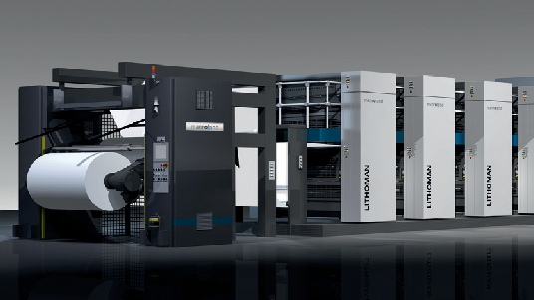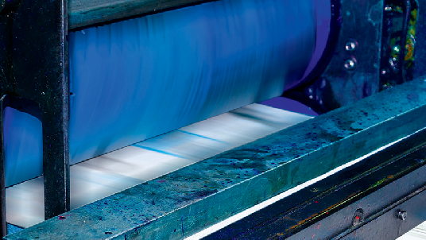

**Seite 1 von 8**

# Einmessprotokoll für Gummituchwaschanlagen

#### (Einmessungen beim Fortdruckwaschen und beim Auslaufwaschen in „Druck an“) In nur 8 Schritten zum vollständigen Einmessprotokoll!

|  |
| --- |
| **Kunde/Betreiber** (vollständige Adressangabe/Telefonnummer) |
|  |
| **Ansprechperson Kunde** (mit Telefonnummer) |
|  |
| **Messtechniker** (vollständige Adressangabe/Telefonnummer) |
|  |
| **Verantwortlicher für die Messungen** (vollständige Adressangabe/Telefonnummer) |
|  |

1. **Druckmaschine**

Druckmaschinenhersteller 

Druckmaschine Typ/Maschinennummer/Baujahr 

Anzahl Doppeldruckwerke .****

Druckzylinderumfang .**** [mm]

Maximale Bahnbreite  [mm]

Gummituchfläche (Länge x Breite)  [mm x mm]

Maximale Druckgeschwindigkeit .**** [m/s und U/h]

# Trockner

Trocknerhersteller 

Trocknertyp/Maschinennummer/Baujahr 

Trocknerlänge  [m]

Maximaler Lösemitteldurchsatz beim Gummituchwaschen .**** [g/s]

Maximale Umlufttemperatur beim Gummituchwaschen  [°C]

Mindestabluftvolumenstrom beim Gummituchwaschen  [Nm3/h]

# Abluftreinigungsanlage

Anlagenhersteller 

Anlagentyp/Baujahr 

Maximales Abluftvolumen  [Nm3/h]

# Gummituchwaschanlage

GTW-Hersteller 

Waschanlagentyp/Seriennummer/Baujahr 

Anzahl Waschbalken 

Waschprogramm mit maximaler Waschmittelmenge und kürzester Waschzeit 

Anzahl der Einsprühungen pro Waschbalken 

Menge für eine Einsprühung pro Waschbalken  [g]

Gesamtwaschmittelmenge für das Waschprogramm  [g]

Waschmittelrückhaltemenge in der Waschanlage  [g] Waschzeit ****.[s]

# 4a Bahnvorfeuchtungsanlage

Waschmittelmenge  [g]

# Gummituchwaschmittel

Hersteller 

Produktname 

Aktuelles Sicherheitsdatenblatt vom 

Dichte  [g/m3]

Zündtemperatur  [°C ]

Flammpunkt  [°C ]

UEG[20°C]  [g/m3]

Responsefaktor Rf für das Waschmittel 

Verdampfungsfaktor FV 

(wenn nicht bekannt oder offiziell durch BG bestätigt ist FV = 1,0)

1. **Produktionsdaten**

Datum 

Produkt (Papierart und Grammatur)  [g/m2]

Papierbahnbreite  [mm]

Waschgeschwindigkeit  [m/s; U/h]

Trocknertemperatur  [°C]

Bahntemperatur  [°C]

Angezeigtes Abluftvolumen  [Nm3/h]

## Theoretische Berechnung

**M**

**max**

– Gesamtwaschmittelmenge für komplettes Waschprogramm

+ Waschmittelmenge bei eventuell vorhandener Vorfeuchtung

**F**

**R**

– Rückhaltefaktor für das Waschtuch der Tuchwaschanlage

*Tuchwaschanlagen: Baldwin 0,55 – Elettra 0,50 für Druck ab – Waschungen Baldwin 0,40 – Elettra 0,35** für Druck an – Waschungen*

*Bürstenwaschanlagen – abhängig von der gemessenen Rücklaufmenge*

**F**

**V**

– Durch die BG bestätigter Verdampfungsfaktor für das Waschmittel, ansonsten 1,0

**T**

– Waschzeit

**Mmax*) x (1 - FR) x 1/FV x 1/T < Maximal erlaubter Lösemitteldurchsatz im Trockner beim   
 Gummituchwaschen pro Sekunde**

*) beinhaltet auch die Waschmittelmenge bei vorhandener Vorfeuchtung

**) vorläufiger geschätzter Wert

1. **Messtechnische Verifizierung**

Grenzwert des mit Propan kalibrierten Gesamt-FID in ppm für 25 % der UEG wie folgt:

Mit Hilfe des massenspezifischen Response-Faktors Rf errechnet sich der zulässige

***Anzeige FID [ppm] = 0,25 x UEG***

***20 °C***

***x 24,04 x 1000 / ( Rf x 44 )***

**R**

**f**

– Responsefaktor des Waschmittels

**0,25**

– Sicherheitsfaktor (25 % der UEG) bei ΔUEG/100 K ≤ 20 %

**0,20** – Sicherheitsfaktor (20 % der UEG) bei ΔUEG/100 K > 20 % !

**24,04** – Molvolumen bei 20 °C und 1013 mbar

**44**

– Molmasse von Propan

**Ergebnisse für die Fortdruckwaschung**

|  |  |  |  |
| --- | --- | --- | --- |
| **Messstelle *) Konzentration [ppm] % der UEG Messzeitpunkt** | | | |
|  |  |  |  |
|  |  |  |  |
|  |  |  |  |
|  |  |  |  |
|  |  |  |  |
|  |  |  |  |

**Ergebnisse für die Auslaufwaschung**

|  |  |  |  |
| --- | --- | --- | --- |
| **Messstelle *) Konzentration [ppm] % der UEG Messzeitpunkt** | | | |
|  |  |  |  |
|  |  |  |  |
|  |  |  |  |
|  |  |  |  |
|  |  |  |  |
|  |  |  |  |

*) Die Probenahmeorte im Trockenkanal sind nach den Vorgaben des Herstellers oder nach entsprechender Absprache mit dem Trockner- hersteller auszuwählen und eindeutig zu benennen. Im Regelfall sind die Probenahmeorte für die einzelnen Trocknersektionen durch den Trocknerhersteller definiert und mit fest installierten Probenahmeleitungen versehen.

**Ihre Notizen**





































#### Berufsgenossenschaft Energie Textil Elektro Medienerzeugnisse

Gustav-Heinemann-Ufer 130

50968 Köln

Telefon 0221/3778-0 Telefax 0221/3778-1199 E-Mail: [info@bgetem.de](mailto:info@bgetem.de)

 [www.bgetem.de](http://www.bgetem.de/)

 youtube.com/diebgetem  [www.xing.to/bgetem](http://www.xing.to/bgetem)

 twitter.com/bg_etem

 facebook.com/bgetem

#### Bestell­Nr. S 163

1 . 0 . 7 . 16 . 3

Alle Rechte beim Herausgeber

#### Bildnachweis:

**Seite 1:** manroland web systems GmbH; zefart/istock 25435503

**Seite 8 von 8**